


애널리스트 모집 (기업 분석 전문가)

로아인텔리전스와 함께 하실 애널리스트(기업정보 분석가)를 찾습니다.

친환경, 인공지능, 자율주행을 비롯한 비즈니스 키워드는 국내외 모든 기업에게 중요한 영향을 미치고 있습니다. 장기화 되고 있는 코로나 팬데믹 사태는 기업의 경쟁 환경을 송두리째 바꿔놓고 있습니다.

정확하게 시장을 파악하고 변화에 대응하는 것이 어느 때보다 중요해지고 있습니다.

로아인텔리전스(로아컨설팅)는 지난 20년간 글로벌과 국내 시장의 변화를 트랙킹하며, 효율적인 대응 방안을 컨설팅해 온 경험을 가지고 있습니다. 이 경험을 토대로 더 많은 고객에게 보다 정확하고 빠른 기업정보를 전달하기 위한 서비스를 만들어 가고 있습니다.

고가의 컨설팅 프로젝트를 통해서만 얻을 수 있던 양질의 정보를 보다 많은 분들과 함께 공유하는 것이 궁극적인 목표이기도 합니다. 기업 분석에 대한 수요를 가지고 있으나 신뢰할 만한 정보 출처를 찾지 못한 고객들에게 보다 효과적인 수단이 되고자 합니다.

로아인텔리전스에는 15년 이상 경력의 컨설턴트를 비롯하여 인공지능 기술 기반으로 기업 DB를 고도화하려는 전문가들이 다수 포진되어 있습니다.

저희 로아인텔리전스와 함께 글로벌 시장과 국내 기업을 아우르는 기업 분석가로 성장해 나갈 여러분의 지원을 간절히 기다립니다.

로아엔진 서비스 살펴보기 www.roa.ai
회사 소개서 살펴보기 https://bit.ly/3rQySXR

[히스토리]

- 2003년 로아그룹 일본 도쿄 본사 설립
- 2012년 로아그룹 한국지사 로아컨설팅으로 독립법인 출범
- 2017년 로아데일리(현 로아리포트) 런칭
- 2019년 로아인텔리전스 설립
- 2021년 로아엔진 베타 런칭
- 2022년 4월 로아엔진과 로아리포트 통합 서비스 런칭

[보도기사]
[fn마켓워치]퀀텀벤처스, 로아인텔리전스와 AI 기업 정보 검색 엔진 공동 개발https://www.fnnews.com/news/202011101406477218

로아인텔리전스, ‘인공지능 마켓맵’ 21일 오픈
http://www.irobotnews.com/news/articleView.html?idxno=25331

로아인텔리전스, 산업별 투자 통계 기능 새롭게 선보여
http://www.businesskorea.co.kr/news/articleView.html?idxno=76041

로아인텔리전스, 파리 특파원 통해 프랑스 테크 트렌드 제공
https://www.dnews.co.kr/uhtml/view.jsp?idxno=202110201616342610609

로아인텔리전스 통합엔진 서비스 출시
https://www.etnews.com/20220426000251

[주요업무]
- 상장/비상장/스타트업 기업에 대한 데일리 뉴스 모니터링
- 주요 기업의 실적 및 전략분석 보고서 작성
- 디지털 및 플랫폼 비즈니스 관련 트렌드 심층 분석 보고서 작성

[자격요건]
- 논리적이고 지적 호기심이 강하고 끈기가 있는 분
- 원활한 커뮤니케이션 스킬과 문장력(한글 기준)을 가진 분
- 모르는 내용을 질문하는 걸 두려워하지 않는 분
- 모르는 분야에 대한 호기심이 강하고 학습 속도가 빠른 분
- 졸업자 혹은 졸업예정자

[우대사항]
- 증권사 리서치 애널리스트로서의 커리어를 목표로 준비해 오신 분
- 기업 분석을 통한 주식 종목 발굴에 관심이 있는 분. 단순 수익 지표 뿐만 아니라 기업 관련 뉴스/ 공시 정보 등을 종합적으로 수집하고 분석하여 의사결정 해본 경험이 있는 분
- 증권사 리서치 애널리스트로서의 커리어를 목표로 준비해 오신 분이거나 활동경험 보유자
- 회계/재무 지식을 기반으로 각 기업의 펀더멘털을 해석할 수 있는 분
- 증권사 인턴 혹은 R.A 활동 경험이 있는 분
- 파워포인트/ 엑셀 등을 원활하게 활용하여, 정보를 가독성 있게 visualize 할 수 있는 분
- 기업/산업 분석 관련 블로그를 운영 중이거나 운영 경험이 있는 분
- 상기 우대사항 중 1개 이상 충족 시 우대

[근무조건]
- 근무형태 : 정규직, 웰컴기간 3개월 / 종료 시 업무 달성도 평가에 따라 정규직 전환 가능
- 급 여 : 회사 내규에 따름
- 근 무 지 : 편리한 출퇴근 (패스트파이브 삼성3호점, 삼성역 도보 5분)
- 근무시간 : 자율출퇴근 (8~10시 출근), 하루 8시간 근무(휴게시간 1시간 포함)

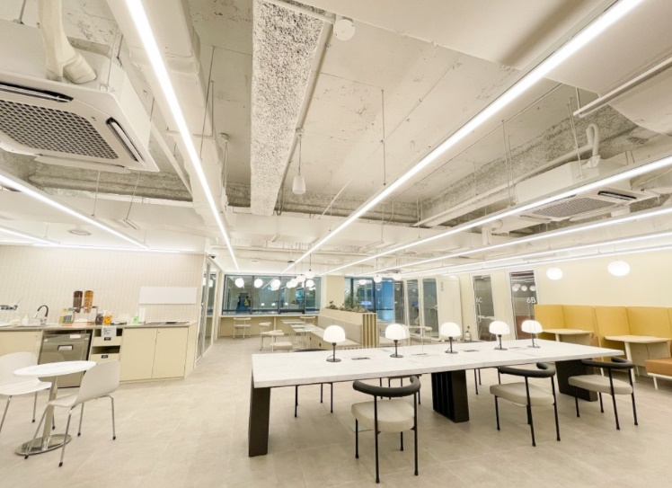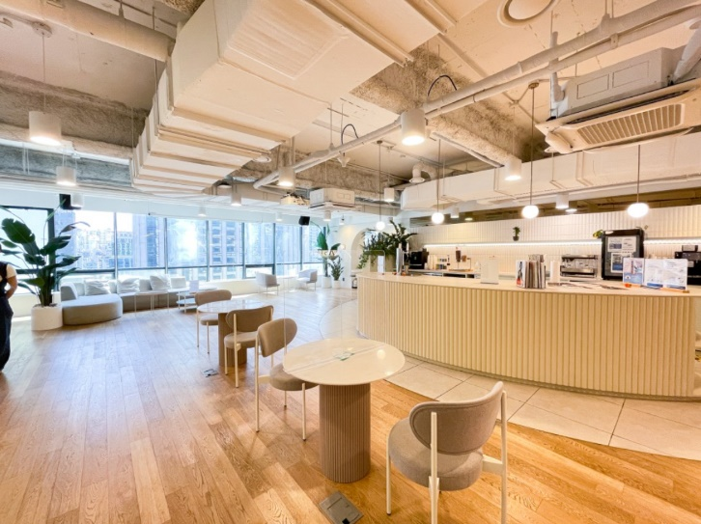

[혜택 및 복지]
- 자율적 업무환경 (사무실, 라운지/부스 원하는 곳에서 업무 가능)
- 업무관련 컨퍼런스 / 교육 / 도서구매비 지원
- 점심/ 저녁(야근 시) 식비 지원 (10,000원 한도)
- 매년 1회 이상 해외 워크샵(코로나19로 잠정중단)
- '무비데이' '문화데이' 등 팀 단위 번개 모임 운영
- 의료/건강 : 종합건강검진
- 휴일/휴가 : 연차, 정기 휴가, 경조휴가제, 노동절휴무
- 근로기준법, 사규에 의한 기본 복지, 상여, 제공
- 청년내일채움공제 및 청년소득세감면 적극 지원
- 출출함 해결과 오후 당충전을 도와줄 스낵바 운영
- 성과 스톡옵션 시행
- 임직원의 제안을 통해 지속적인 업그레이드

[접수기간 및 방법]
- 마 감 일 : 상시 채용
- 이력서 양식 : 자유양식
- 제 출 서 류 : 이력서(국문), 자기소개서(국문, 지원동기 기재우대)
- 접수 및 문의: recruit@roa.ai

•서류전형 합격자에 한해 개별적으로 연락 드리고 있습니다.

[전형절차]
- 1차 : 서류전형
- 2차 : 사전 과제 (특정 주제 관련 보고서 작성, 서류 전형 합격자에 한해 개별 연락)
- 3차 : 실무진/임원 면접

